**ДЕНЕ ШЫНЫҚТЫРУ ЖӘНЕ АЛҒАШҚЫ ӘСКЕРИ ДАЙЫНДЫҚ ӘЦК**

**Әдістемелік тақырыбы:** Дене шынықтыру және АӘД сабақтарында инновациялық технологияларды қолдану

**Мақсаты:** дене шынықтыру және АӘД сабақтарында инновациялық технологияларды қолдану арқылы педагогтердің теориялық, ғылыми-әдістемелік, кәсіби деңгейін арттыру

**Міндеттері:**

* Дене шынықтыру және АӘД сабақтарында инновациялық технологияларды қолдану мүмкіндіктерін зерттеу.
* Оқытудың озық әдістерін зерттеу, әдістемелік әдебиеттермен жұмыс;
* АӘД және ДШ оқытушыларының ӘЦК апталығы, идеялық-саяси іс-шараларға қатысу;
* Педагог қызметінің өзіндік талдауы мен өзін-өзі бағалауын жүргізу.
* Оқытушылардың озық педагогикалық тәжірибесін зерделеу, жинақтау және практикада қолдану;
* Оқу - тәрбие үрдісінде білім алушылардың өзін-өзі жүзеге асыруы үшін жағдайларды қамтамасыз ету, олардың негізгі құзыреттерін дамыту.

**ӘЦК сапалық және сандық құрамы:**

Жоғары біліктілік санаты бар оқытушылар – 3;

Бірінші біліктілік санаты бар оқытушылар-1;

Екінші біліктілік санаты бар оқытушылар-1;

Санаты жоқ оқытушылар-1.

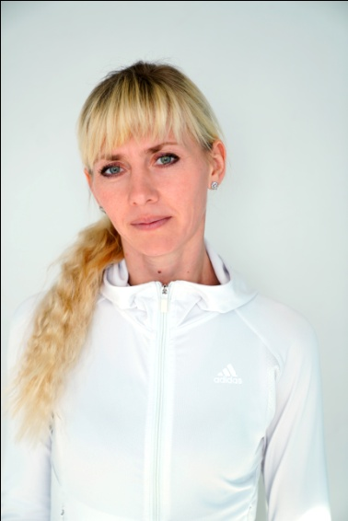**ДШ және АӘД оқытушыларының ӘЦК төрайымы**

**Дене шынықтыру оқытушысы**

Зайцева Евгения Евгеньевна

Білімі: жоғары

Қостанай мемлекеттік педагогикалық институты,

дене шынықтыру және спорт

Еңбек өтілі: 18 жыл

біліктілік санаты: бірінші

E-mail: [zaiceva@mail.ru](mailto:zaiceva@mail.ru)

**Дене шынықтыру пәнінің оқытушысы**

Утемисов Бисенбай Жуманович

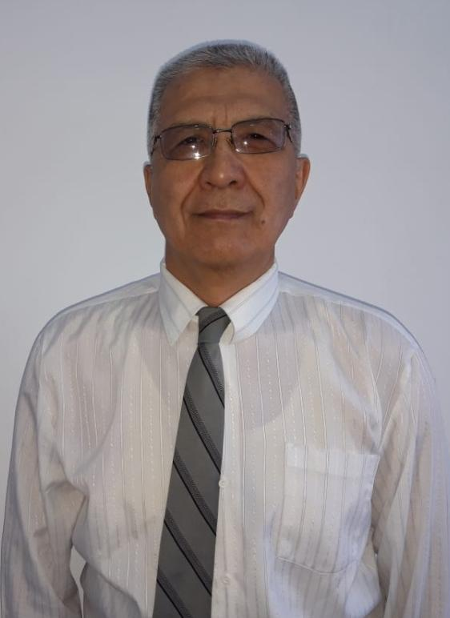Білімі: жоғары

Қостанай мемлекеттік педагогикалық институты,

дене шынықтыру және спорт

Еңбек өтілі: 30 жыл

біліктілік санаты: жоғары

E-mail: [saulebzh@nur.kz](mailto:saulebzh@nur.kz)

**Дене шынықтыру пәнінің оқытушысы**

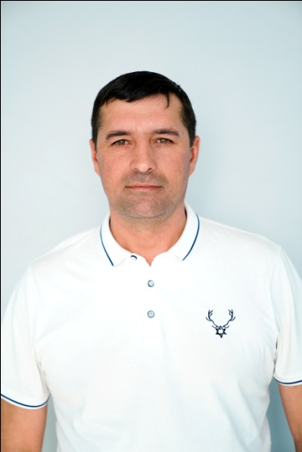

Киселёв Александр Владимирович

Білімі: жоғары

Байтұрсынов атын. Қостанай мемлекеттік университеті,

дене шынықтыру және спорт

Еңбек өтілі: 19 жыл

біліктілік санаты: екінші

mail: [kisel@mail.kz](mailto:kisel@mail.kz)

**Алғашқы әскери дайындық оқытушысы**

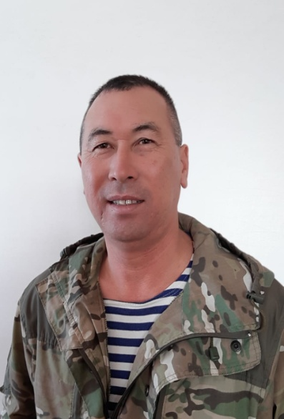

Жумагулов Канат Есимбекович

Білімі: жоғары,

ҚМПИ, Тарих мамандығы (2013 ж)

Дулатов атындағы ҚИнЭУ, Ақпараттық жүйелер (2007)

Жұмыс өтілі: 19 жыл

Біліктілік санаты: жоғары

mail: kanxx@rambler.ru

**Дене шынықтыру пәнінің оқытушысы**

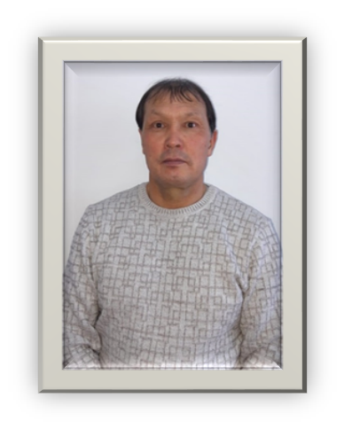

Жусубеков Салим Кошкарбаевич

Білімі: жоғары

Қарағанды педагогикалық институты, дене шынықтыру

Еңбек өтілі: 36 жыл

біліктілік санаты: жоғары

E-mail: zhusubekov@mail.ru

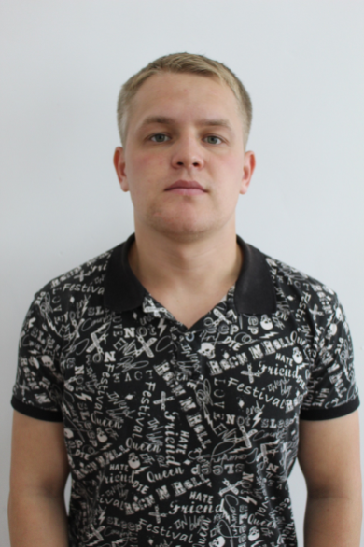**Дене шынықтыру пәнінің оқытушысы**

Александр Александрович Юстус

Білімі: жоғары,

Ө. Сұлтанғазин атындағы ҚМПУ, дене шынықтыру мамандығы (2020 ж)

Жұмыс өтілі: өтілсіз

Біліктілік санаты: Б / к

E-mail: yustus19@bk.ru